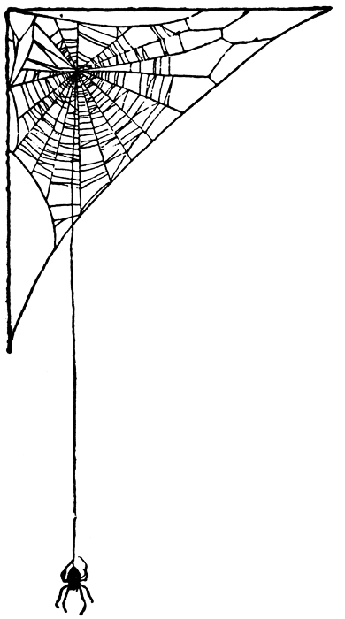
het snuitje

het pootje
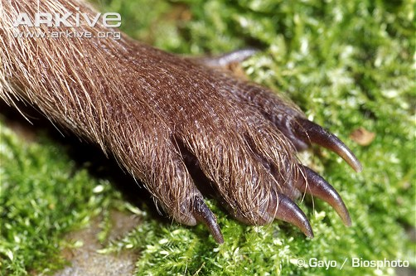

hethet

de egel

Oprollen
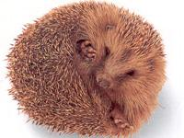
de stekels
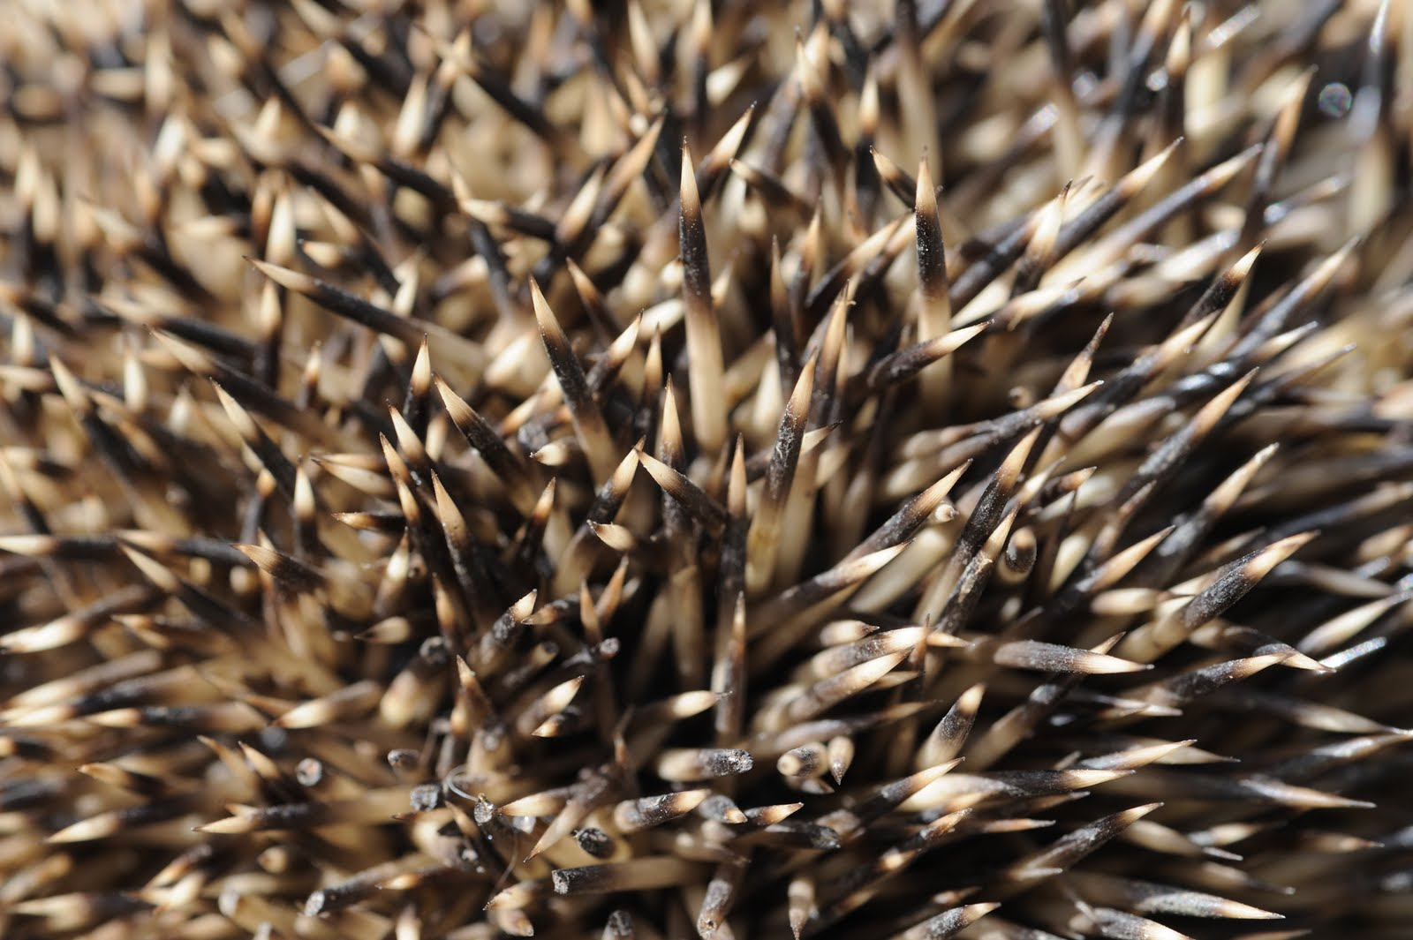

thema: Brr wat koud

Een egel is een klein dier met harde stekels op zijn rug. Als hij bang is, rolt hij zich op. Dan staan zijn stekels rechtop.

Het snuitje van de egel is het voorste gedeelte van de kop dat vooruitsteekt.

Het pootje is het been van de egel.

De stekels zijn de harde, scherpe punten op de rug van de egel.

Oprollen is wanneer de egel zich rond maakt en rolt tot een bal.

